PRESSEINFORMATION - FRÖHLICH TRANSKLIMA AG

Zürich-Rümlang (CH), 13. Juni 2019

Fröhlich Transklima: Elektro-Aggregat E-200 und neue Tochterfirma für Kühlfahrzeug-Vertrieb

Der autorisierte Schweizer Thermo King-Dienstleister Fröhlich Transklima AG erweitert sein Dienstleistungs-Spektrum im Bereich Transportkühlung. Hierzu hat das Unternehmen aus Rümlang erstens eine neue Tochterfirma gegründet: Die seit dem 1. März 2019 bestehende Fröhlich Kühlfahrzeuge GmbH ist ein hundertprozentiges Tochterunternehmen der Fröhlich Transklima AG. Ziel und Zweck des neuen Unternehmens ist der Handel, der Vertrieb, die Vermietung und die Reparatur von Kühlfahrzeugen. Zweitens erweitert der Thermo King-Dienstleister Fröhlich Transklima sein Portfolio an Kühlaggregaten. Im Ausbau-Fokus stehen Maschinen für den wachsenden Elektro-Verteilerverkehr. Neu im Programm ist die elektrisch angetriebene E-200 für reine E-Transporter, die Thermo King erstmals auf der IAA Nutzfahrzeuge präsentiert hat. Zusätzlich entwickelt Fröhlich Transklima derzeit eigene Kühlaggregate für das wachsende Segment der leisen und emissionsfreien Elektro-Vans. Diese sollen im November 2019 erstmals auf Transport.CH in Bern ausgestellt werden. Auf der wichtigsten Schweizer Logistik-Messe wird das Team von Fröhlich Transklima mit eigenem Messestand vertreten sein. „Auf dem Schweizer Markt ist ein deutlich zunehmendes Interesse an umweltschonenden Technologien spürbar“, erläutert Werner Fröhlich, Inhaber und Geschäftsführer der Fröhlich Transklima AG. „Dieser Entwicklung wollen wir mit unserem erweiterten Angebot Rechnung tragen“. Unterstützt wird der Inhaber dabei von seinem Sohn Rico Fröhlich, der derzeit im Kundendienst arbeitet und nach und nach weitere Führungsaufgaben übernehmen wird. „Damit bereiten wir in unserem Familienunternehmen schrittweise den Generationswechsel in der Geschäftsleitung vor“, so Werner Fröhlich.

Die Fröhlich Transklima AG hat die Fröhlich Kühlfahrzeuge GmbH mit Fokus auf den Handel, Vertrieb, die Vermietung und die Reparatur von Kühlfahrzeugen gegründet. Geschäftsführer der neuen Tochterfirma ist Heiko Tirok. Als ehemaliger Vertriebsleiter von Coolingvans Schweiz bringt er langjährige Praxiserfahrung aus dem Verkauf von Kühltransportern und dem Service für diese Verteilerfahrzeuge mit. Mit der neuen Firma will Fröhlich einen ganzheitlichen Service für massgeschneiderte Kühlfahrzeuglösungen anbieten. Fröhlich Kühlfahrzeuge hat dabei vor allem den Markt der Kühltransporter für die Feinverteilung auf der „letzten Meile“ im Blick. Die Service-Dienstleistungen übernimmt Fröhlich Transklima im Unterauftrag, sodass die beiden Unternehmen alle Serviceleistungen aus einer Hand anbieten können. „Wir nutzen damit die sich ergebenden Synergien in der Technik, dem Vertrieb und der Vermietung von Kühl-Transportern“, erklärt Werner Fröhlich. „Für diesen Bereich bieten wir als autorisierter Thermo King Händler eine breite Palette an Kühlaggregaten an – insbesondere aus der V-Serie. Ergänzend kommt die neue E-Serie für Elektrokühlfahrzeuge ins Portfolio.“

E-200: neue Transporter-Kühlmaschine von Thermo King
Die E-200 von Thermo King ist eine neue vollelektrische Lösung für Lieferfahrzeuge und LKW unter 3,5 Tonnen mit Elektro- oder Verbrennungsmotor. Unabhängig vom Fahrzeugantrieb bietet das neue Aggregat konstante Kapazität und Leistung. Die E-200 nutzt Komponenten, die in der Transportkältebranche bislang nicht anzutreffen waren. Eine von diesen ist ein neuer Regler, der es der Kältemaschine ermöglicht, die Kapazität an die tatsächlichen Anforderungen und die verfügbare Energie anzupassen. Wenn die Maschine mit der optionalen Thermo King-Batterie ausgestattet ist, managt der Regler gleichzeitig verschiedene Energiequellen, um der Kapazität bei Stopps für Lieferungen oder Pausen gerecht zu werden. Die E-200 ist eine Plug-and-Play-Lösung, für die keine Fahrzeugmodifikationen erforderlich sind und bei der keine Installationskosten und -probleme auftreten.

Bildmaterial:

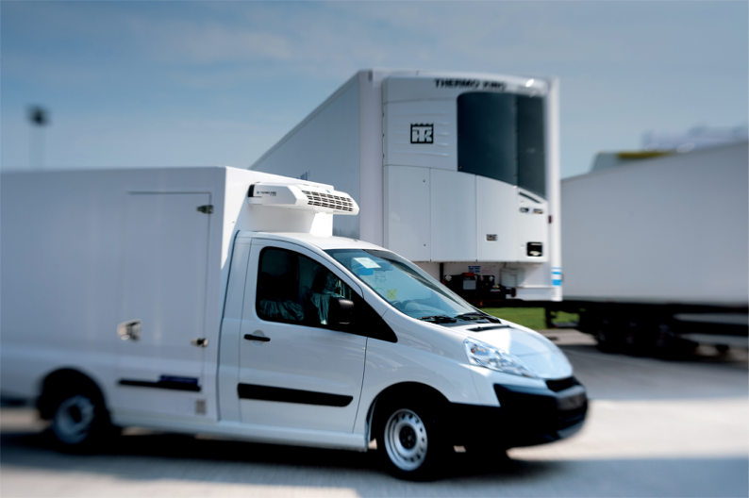
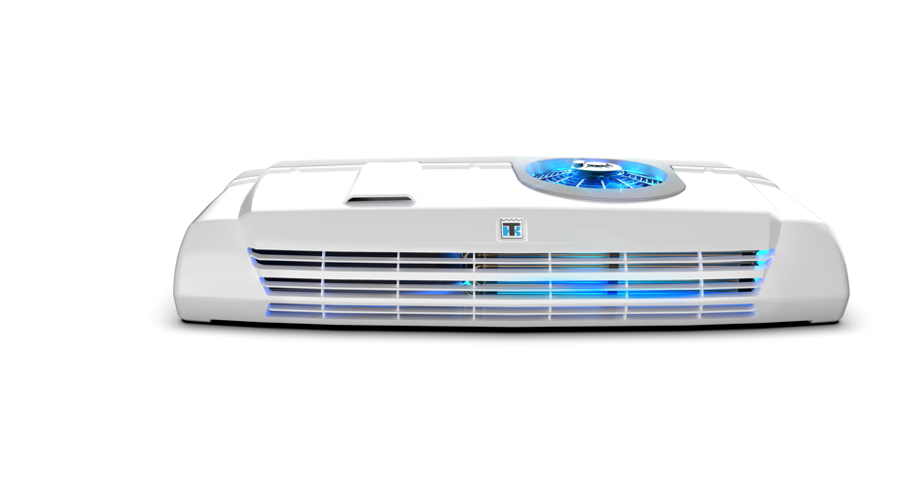

Die E-200, das neue Elektro-Kühlaggregat von Thermo King – ab sofort bei Fröhlich Transklima erhältlich
Bildquelle: Thermo King
Thermo King-Kühlmaschinen für den Verteilerverkehr (vorne) und für Trailer (im Hintergrund)
Bildquelle: Thermo King

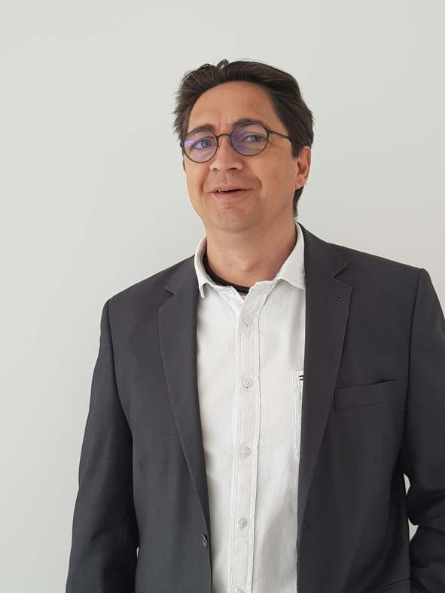

Heiko Tirok, Geschäftsführer der Fröhlich Kühlfahrzeuge GmbH

Bildquelle: Fröhlich Kühlfahrzeuge GmbH

Weitere Informationen:  Fröhlich Transklima AG  Werner Fröhlich, Inhaber und Geschäftsführer  Riedgrabenstrasse 2  CH – 8152 Zürich-Rümlang  Telefon: +41 44 817 88 00  Telefax: +41 44 817 19 62  info@froehlich-tk.ch  www.froehlich-tk.ch | Pressearbeit:  Press’n’Relations GmbH Niederlassung Zürich  c/o Medianovis AG  Schaffhauserstr. 91  CH – 8057 Zürich  Bruno Lukas  Telefon: +49 30 577 00-325  blu@press-n-relations.de  www.press-n-relations.com

Über Fröhlich Transklima
Die Fröhlich Transklima AG ist seit mehr als fünfzig Jahren in der Schweiz die erste Adresse für den Einbau und den Service von Thermo King–Transportkühlsystemen. Die Erfolgsgeschichte begann 1963, als Rudolf Fröhlich mit seiner Fröhlich Transportklima die Vertretung für Thermo King in der Schweiz übernahm. Seit 1985 führt sein Sohn Werner Fröhlich das Unternehmen. Fröhlich Transklima baut Thermo King-Geräte in schwere und leichte LKW’s, Kleintransporter, Anhänger, Sattelaufleger, Wechselbrücken sowie in Bahnwaggons ein. Der Service und die Reparatur von Transportkühlgeräten von Thermo King und anderen Anbietern gehört ebenfalls zu den umfassenden Dienstleistungen. Das etablierte Partnernetzwerk von Fröhlich Transklima ist ein wesentlicher Bestandteil der effizienten Zusammenarbeit.

